
Об утверждении Плана по управлению пастбищами по городу Балхаш и поселков Саяк, Гульшат и их использованию на 2026-2031 годы
Решение Балхашского городского маслихата Карагандинской области от 23 декабря 2025 года № 26/215
В соответствии с Законом Республики Казахстан от 23 января 2001 года "О местном государственном управлении и самоуправлении в Республике Казахстан", Законом Республики Казахстан от 20 февраля 2017 года "О пастбищах", Приказом заместителя Премьер-Министра Республики Казахстан - Министра сельского хозяйства Республики Казахстан от 24 апреля 2017 года № 173 "Об утверждении Правил рационального использования пастбищ" (зарегистрированный в Реестре государственной регистрации нормативных правовых актов за № 15090), городской маслихат РЕШИЛ:
1. Утвердить прилагаемый План по управлению пастбищами по городу Балхаш и поселков Саяк, Гульшат и их использованию на 2026-2031 годы.
2. Настоящее решение вводится в действие по истечении десяти календарных дней после дня его первого официального опубликования.
Председатель городского маслихата | А.Муслымов
Утвержден решением
Балхашского городского маслихата
№ 26/215
от 23 декабря 2025г.
План по управлению пастбищами по городу Балхаш и поселков Саяк, Гульшат и их использованию на 2026-2031 годы
Настоящий План по управлению пастбищами и их использованию по городу Балхашу на 2026-2031 годы (далее - План) разработан в соответствии с Законом Республики Казахстан "О местном государственном управлении и самоуправлении в Республике Казахстан" 6 статьи 1 пункта 15) подпункта, Законом Республики Казахстан "О пастбищах" 8 статьи 1) подпункт и 13 статьи, Приказа Заместителя Премьер-Министра Республики Казахстан - Министра сельского хозяйства Республики Казахстан от 24 апреля 2017 года "Об утверждении Правил рационального использования пастбищ", Приказа Министра сельского хозяйства Республики Казахстан от 29 апреля 2020 года "Об утверждении Типовых правил выпаса сельскохозяйственных животных" и Приказа Министра сельского хозяйства Республики Казахстан от 29 июля 2024 года "Об утверждении типового плана по управлению пастбищами и их использованию".
План принимается в целях рационального использования пастбищ, устойчивого обеспечения потребности в кормах и предотвращения процессов деградации пастбищ.
План содержит следующие приложения:
1)данные земельного баланса региона и информационной системы государственного земельного кадастра по форме согласно приложению 1 к настоящему Плану...……………………………………………………6 стр.
2)сведения геоботанического обследования пастбищ по форме согласно приложению 2 к настоящему Плану…………………………………...11 стр.
3)сведения о скотомогильниках (биометрических ямах), согласно приложению 3 к настоящему Плану…………………………………...27 стр.
4)данные о численности поголовья сельскохозяйственных животных, полученные из базы данных идентификации сельскохозяйственных животных, с указанием их владельцев по форме согласно таблице 1 приложения 4 к настоящему Плану……………………………………28 стр.
5)рекомендуемые схемы пастбищеоборотов по форме согласно приложению 5 к настоящему Плану…………………………………………………..31 стр.
6)схема (карта) расположения пастбищ на территории административно-территориальной единицы в разрезе категорий земель, согласно приложению 6 к настоящему Плану………………………..36 стр.
7)схема (карта) с обозначением пастбищ, предназначенных для нужд населения по выпасу сельскохозяйственных животных личного подворья, в том числе общественных пастбищ, на которой указываются границы и площади пастбищ, в том числе общественных пастбищ, предназначенных для нужд населения по выпасу сельскохозяйственных животных личного подворья; приложению 7 к настоящему Плану ………………………39 стр.
8)схема (карта) с обозначением рекомендуемых схем пастбищеоборотов, на которой указываются схемы пастбищеоборотов, рекомендуемые на основании геоботанического обследования пастбищ; приложению 8 к настоящему Плану………………………………………………………40 стр.
9)схема с обозначением сервитутов для прогона сельскохозяйственных животных, скотопрогонных трасс и иных объектов пастбищной инфраструктуры, приложению 9 к настоящему Плану ……………...41 стр.
10)схема (карта) с обозначением пастбищ, которые могут быть предоставлены в землепользование пастбищепользователям. приложение 10 к настоящему Плану…………………………………………………42 стр.
11)схема (карта) с обозначением пастбищ, подлежащих резервированию в целях удовлетворения нужд населения по выпасу сельскохозяйственных животных личного подворья, на которой указываются границы и площади пастбищ, подлежащих резервированию в целях удовлетворения нужд населения по выпасу сельскохозяйственных животных личного подворья. приложению 11 к настоящему Плану………………………………….43 стр.
12) схема доступа к водоисточникам приложение 12 к настоящему Плану…………………………………………………………………….44 стр.
13) схема размещения поголовья сельскохозяйственных животных на отгонных пастбищах, на которой указываются границы и площади отгонных пастбищ для размещения поголовья сельскохозяйственных животных; приложение 13 к настоящему Плану……………………..45 стр.
14)проектное распределение (перераспределение) пастбищ между сельскими населенными пунктами, входящими в сельский округ, на котором указывается схема распределения (перераспределения) пастбищ между сельскими населенными пунктами сельского округа для поголовья сельскохозяйственных животных физических и юридических лиц, не обеспеченных пастбищами …………………………………………….46 стр.
Данные земельного баланса региона и информационной системы государственного земельного кадастра по форме согласно приложения 1 к настоящему Плану.
Площадь земель города Балхаш составляет 626 838,4 га:
- основной участок – 112 535 га;
- чересполосный участок Саяк - 487 800 га;
- земли, используемые за пределами территории города – 26 503,4 га (поселок Гулшат).
Земли населенного пункта составляет 626 838,4 га, в том числе:
1.1. Жилищная зона:
Общая площадь составляет 520 га, по сравнению с прошлым отчетным годом, уменьшение составило 7 га, в связи с истечением срока временного землепользования (аренды) земельных участков предоставленных для ИЖС и строительства многоэтажного жилого дома в отчетный период.
1.2. Социальная зона:
Общая площадь - 931 га, по сравнению с 2023 годом, уменьшение составило 2 га, в связи с истечением срока временного землепользования (аренды) земельных участков предоставленных для строительства социальных объектов (детские сады) в отчетный период.
1.3. Коммерческая зона:
Общая площадь – 11 224 га, с сравнением с прошлым отчетным годом, увеличение составило 341 га, в связи с предоставлением земельных участков в отчетный период, а так же на торгах (аукцион).
1.4. Иная зона:
Общая площадь 614 163,4 га, в том числе:
- земли сельскохозяйственного использования – 86 463 га:
а) для ведения садоводства и дачного строительства - 382 га изменений за отчетный период не было;
б) для крестьянского хозяйства – 85 023 га, по сравнению с 2023 годом произошло увеличение на 4 714 га, в связи с проведением конкурсов для ведения сельскохозяйственного производства физическим;
в) для других целей (для отгонного животноводства) - 1000 га, изменений за отчетный период не было;
г) под индивидуальными огородами - 40 га, изменений за отчетный период не было.
- земли специального назначения – 88,0247 га, (из них: 0,0149 га - для размещения скотомогильника, 76,3098 га - для размещения и обслуживания объекта (полигон твердо-бытовых отходов), 11,7 га - для других целей), увеличение составило 11,7 га, в связи с предоставлением земельного участка ТОО "BioEkoService SBA";
- земли транспорта, связи, инженерных коммуникации – 1863 га, увелечение составило 409 га, в связи с предоставлением земельных участков в отчетный период;
- земли общего пользования – 5173,4269 га, увелечение составило 0,4269 га, в связи с предоставлением земельных участков ТОО "Балхаш Су" для обслуживания объектов (поливные системы) в отчетный период;
- земли резервные и иные – 520 576 га, в сравнение с прошлым отчетным годом, уменьшение составило 5486 га, в связи с предоставлением земельных участков в другие функциональные зоны (жилая, коммерческая, иная).
За отчетный период площадь нарушенных земель составила 10177,8896 га, по сравнению с прошлым годом площадь нарушенных земель увелечилась на 2224,7996 га (ТОО "Негіз-Д" нарушено 0,23 га при проведении взрывных работах, а так же при уточнении ТОО "Корпорация Казахмыс" - 2224,5696 га).
В 2024 году рекультивационная работа проведена ТОО "Корпорация Казахмыс" на земельный участок площадью 4,5 га и данный земельный участок возврашен в государственную собственность для сельскохозяйственного использования.
Приложение 1
к Плану по управлению
пастбищами по городу Балхаш
и поселков Саяк, Гульшат и их
использованию на 2026-2031 годы
Таблица 1. Распределение пастбищ по категориям земель района, тысяч гектаров (Данные земельного баланса региона и информационной системы государственного земельного кадастра)
крестьянскими (фермерскими) хозяйствами |  | Ф.И.О |  | ИИН |  |  | Площадь (га)
1 |  | Бектасова Сая Закировна |  | 530530401076 |  |  | 1000
2 |  | Мальсагова Радифа Даутовна |  | 570108499021 |  |  | 28
3 |  | Жаксыбекова Света Жумагалиевна |  | 571015450560 |  |  | 3000
4 |  | Лукашенко Владимир Николаевич |  | 641112300550 |  |  | 1
5 |  | Акимжанов Сергами Айгамиевич |  | 580908350011 |  |  | 3270
6 |  | Мұсабек Шамшакаин Мұсабекқызы |  | 530807400569 |  |  | 1954
7 |  | Власов Валерий Николаевич |  | 671024301406 |  |  | 78
8 |  | Карайдаров Бахытжан Мухамеьжанович |  | 721114350267 |  |  | 1000
9 |  | Крестьянское хозяйство Заготскот |  | 51264021201 |  |  | 5
10 |  | Мусиев Булатхан Галимжанович |  | 730627350215 |  |  | 188
11 |  | Мадьярова Мейрамкуль Бильдебаевна |  | 600501450666 |  |  | 1500
12 |  | Амиркулова Куляш Амиркулкызы |  | 540328401387 |  |  | 1
13 |  | Ахмаева Тоайта |  | 620120450193 |  |  | 1
14 |  | Амиркулов Бауржан Курмашевич |  | 730730301495 |  |  | 1500
15 |  | Тусупбеков Джахан Анарбекович |  | 471003350021 |  |  | 100
16 |  | Курмашев Тулютай Молдашевич |  | 580916350045 |  |  | 100
17 |  | Тойчибеков И. |  | 460729350103 |  |  | 200
18 |  | Кауымбекова Алмаш |  | 570701450764 |  |  | 500
19 |  | Ханагат Улт |  | 600417350792 |  |  | 200
20 |  | Ахметов Балтабек |  | 580425350244 |  |  | 300
21 |  | Жумагалиева Сания Оразгалиевна |  | 730223403604 |  |  | 500
22 |  | Касымбеков Ибрагим Толегенович |  | 711113300174 |  |  | 2500
23 |  | Кабылжанова Нурбатима |  | 640402400490 |  |  | 1000
24 |  | Оспанов Береке Топанбаевич |  | 550613301420 |  |  | 2000
25 |  | Тлеубекова Гулдана Сагынтаевна |  | 670320401538 |  |  | 1120
26 |  | Тлеубекова Гулдана Сагынтаевна |  | 670320401538 |  |  | 880
27 |  | Мадьярова Мейрамкуль Бильдебаевна |  | 600501450666 |  |  | 1000
28 |  | Тулегенов Нурлан Сабенулы |  | 760713350228 |  |  | 2500
29 |  | Тулегенов Нурлан Сабенулы |  | 760713350228 |  |  | 2500
30 |  | Мүсабек Шамшакаи Мұсабекқызы |  | 530807400569 |  |  | 500
31 |  | Кабылов Даурен Блялулы |  | 901209350152 |  |  | 2000
32 |  | Жумаканов Алмас Амантаевич |  | 760907350044 |  |  | 1298
33 |  | Мадьярова Мейрамкуль Бильдебаевна |  | 600501450666 |  |  | 2000
34 |  | Кожахметов Даурен Ушкульбаевич |  | 790511300516 |  |  | 2500
35 |  | Сулейменов Буркитбай Елеусызбаевич |  | 700829350062 |  |  | 2500
36 |  | Абдуова Жамал Серивковна |  | 651025450472 |  |  | 796
37 |  | Рахпанов Жанболат Кемельбекович |  | 750101350734 |  |  | 1250
38 |  | Тұрсынхан Нариман Төлеуұлы |  | 930918350932 |  |  | 310
39 |  | Бактаев Ертай Шинжирбаевич |  | 771209302004 |  |  | 1250
40 |  | Кукеев Сайлаубек |  | 540311350168 |  |  | 800
41 |  | Алин Шынгис Шахизадаевич |  | 880605351352 |  |  | 2000
42 |  | Ақылбектегі Аманбек Бопанұлы |  | 670424350367 |  |  | 1200
43 |  | Копбаев Мураткали Кажиевич |  | 740207302144 |  |  | 1000
44 |  | Кульжанов Аскат Маратович |  | 790610301661 |  |  | 1000
45 |  | Мұсабек Шамшакаин Мұсабекқызы |  | 530807400569 |  |  | 1200
46 |  | Даранов Батыржан Куанбекович |  | 711213350203 |  |  | 200
47 |  | Тулегенова Айгуль Кайратовна |  | 840818450708 |  |  | 1550
48 |  | Оспанов Кайыр Жолдыбайулы |  | 810402300936 |  |  | 2000
49 |  | Исина Куляш Рахмановна |  | 590919450258 |  |  | 1000
50 |  | Тұрсынхан Бауыржан Әбікенұлы |  | 930918350932 |  |  | 2000
51 |  | Бектуров Нуржан Сламгалиевич |  | 780405301487 |  |  | 600
52 |  | Муханов Рустем Мирамович |  | 730504350305 |  |  | 50
53 |  | Орынбеков Дамир Нуркенович |  | 960929351193 |  |  | 900
54 |  | Нурпейсов Курмаш |  | 700824350578 |  |  | 1000
55 |  | Тулегенов Кайрат Баракович |  | 600116350111 |  |  | 2500
56 |  | Ахбергенов Куат Нурлыбекович |  | 870113351207 |  |  | 128
57 |  | Садырбаева Кукен Мухаметханкызы |  | 610801450103 |  |  | 2500
58 |  | Базылбеков Султан Алытнбекулы |  | 960902351344 |  |  | 1600
59 |  | Игембаев Болат Казикенович |  | 660924350155 |  |  | 1000
60 |  | Жексембаев Талгат Серикпаевич |  | 801007350123 |  |  | 350
61 |  | Шарахметов Канат Разахберлыевич |  | 780425300745 |  |  | 1500
62 |  | Жабаев Талгат Эскермесович |  | 720704301134 |  |  | 11
63 |  | Айнабеков Бахтияр Бахдатович |  | 930610350076 |  |  | 11
64 |  | Төлебек Мадияр Шалқарұлы |  | 960205350951 |  |  | 1000
65 |  | Тусупова Багдат Темиржановна |  | 710729450024 |  |  | 1400
66 |  | Абылхан Ерлик Ергалиулы |  | 490827350072 |  |  | 729
67 |  | Кркруов Болеген Елубайулы |  | 700715350097 |  |  | 2500
68 |  | Рымжанов Ернат Серикович |  | 810813350907 |  |  | 850
69 |  | Жунусов Азамат Рыспекович |  | 850509351632 |  |  | 1400
70 |  | Ханагат Улт |  | 600417350792 |  |  | 500
71 |  | Ханагат Улт |  | 600417350792 |  |  | 2500
72 |  | Есжанов Хайрат Калкенович |  | 650717301155 |  |  | 3500
73 |  | Кенбабин Аргын Азаматович |  | 920427350228 |  |  | 1214
Предприятия, занимающимися сельскохозяйственным производством
1 |  | Товарищество с ограниченной ответственностью "Балхашская птицефабрика" |  | 980440002974 |  |  | 18,2
Индивидуальные огородники
1 |  | Бакиров Нуржол Кудайбергенулы |  | 900318351150 |  |  | 13
2 |  | Бакиров Нуржол Кудайбергенулы |  | 900318351150 |  |  | 13
3 |  | Бакиров Нуржол Кудайбергенулы |  | 900318351150 |  |  | 14
Для других целей |  | Шапетов Муктар Рымханович |  | 660914350140 |  |  | 1000
№№ п/п | Наименование собственников землепользователей |  | Всего посеяно весной отчетного года яровых культур вместе с беспок. Травами не считая пересева погибшей площади озимых |  | Всего было занято посевами (гр. 1+3+5) | Всего (гр.18+22)
А | Б |  | 3 |  | 6 | 23
 | Строка - 01 |  | 170 |  | 170 | 170
 | Строка - 02 |  | 170 |  | 170 | 170
1 | с/о "БГМК-1" |  | 8 |  | 8 | 8
2 | с/о "БГМК-2" |  | 8 |  | 8 | 8
3 | с/о "ПБС-1" |  | 10 |  | 10 | 10
4 | с/о "ПБС-2" |  | 11 |  | 11 | 11
5 | с/о "ПБС-3" |  | 5 |  | 5 | 5
6 | с/о "ПБС-4" |  | 10 |  | 10 | 10
7 | с/о "Оранжерея" |  | 1,94 |  | 2 | 2
8 | с/о "Швейная фабрика" |  | 0,5 |  | 1 | 1
9 | с/о "БЭС" |  | 3 |  | 3 | 3
10 | с/о "Прибой" |  | 18 |  | 18 | 18
11 | с/о "Военкомат" |  | 4 |  | 4 | 4
12 | с/о "ТЭЦ" |  | 5 |  | 5 | 5
13 | с/о "Заря-1" |  | 1,9 |  | 2 | 2
14 | с/о "Заря-2" |  | 1,9 |  | 2 | 2
15 | с/о "Заря-3" |  | 0,5 |  | 1 | 1
16 | с/о "Заря-4" |  | 0,5 |  | 1 | 1
17 | с/о "Заря-5" |  | 0,5 |  | 1 | 1
18 | с/о "Арман" |  | 12 |  | 12 | 12
19 | с/о "Трудовик" |  | 2,88 |  | 3 | 3
20 | с/о "Белый камень-1" |  | 4,7 |  | 5 | 5
21 | с/о "Белый камень-2" |  | 5,65 |  | 6 | 6
22 | с/о "Белый камень-4" |  | 3 |  | 3 | 3
23 | с/о "Белый камень-5" |  | 5,75 |  | 6 | 6
24 | с/о "Рембаза" |  | 14 |  | 14 | 14
25 | с/о "Прокатчик" |  | 5,7 |  | 6 | 6
26 | с/о "Автомобилист" |  | 3,8 |  | 4 | 4
27 | с/о "Аэропорт" |  | 7,65 |  | 8 | 8
28 | с/о "Аэропорт-новый" |  | 7,7 |  | 8 | 8
29 | с/о "Дружба" |  | 5 |  | 5 | 5
30 | с/о "Голубая волна" |  | 2 |  | 2 | 2
 | Абылхан Е.Е. |  | 0 |  | 0 | 207
 | Лукашенко Владимир Николаевич |  | 0 |  | 0 | 1
Приложение 2
к Плану по управлению
пастбищами по городу Балхаш
и поселков Саяк, Гульшат и их
использованию на 2026-2031 годы
Сведения геоботанического обследования пастбищ
Дата, шифры по легенде и по | Номера контуров и описаний (скобках) | Название типов (разностей, модификаций) природных | Вид угодья | Процент участия в контуре | Площадь, тысяч гектаров
Классификации природных кормовых |  | кормовых угодий с приуроченностью их к рельефу, почвам. Название прочих
угодий |  | угодий и земель
1 | 2 | 3 | 4 | 5 | 6
С-2в | 1 | Слабоволнистая равнина | пастбища | 5 | 21
 | II | Тырсово-типчаковохолоднополынные на каштановых среднемощных рыхлопесчанных почвах
 |  | (ковыль волостик,овсяница бороздчатая , полынь холодная)
С-2в | 2 | Злаково- холоднополынные на каштановых среднемощных рыхлопесчанных почвах | пастбища | 6 | 18
 |  | (овсяница бороздчатая, тонконог тонкий, пырей ползучий, полынь холодная)
С-2в | 3 | Полынные на каштановых среднемощных рыхлопесчанных почвах | пастбища | 6 | 1
 | XV | (полынь холодная, полынь черная)
С-2в | 3 | Полынные на каштановых среднемощных рыхлопесчанных почвах. а) австрийскополынно-пырейная | пастбища | 6 | 11
 |  | (полынь австрийская, пырей ползучий)
С-2в | 4 | Холоднополынно- дерновиннозлаковые на каштановых среднемощных легкосупесчаных почвах | пастбища | 6 | 7
 | XV | (полынь холодная, овсяница бороздчатая, тонконог тонкий)
С-4а | 5 | Дерновиннозлаково-вострецово-холднополынные на лугово- каштановых среднемощных супесчаных почвах | пастбища | 6 | 13
 |  | (ковыль волосатик, полынь холодная, овсяница бороздчатая, вострец ветвистый)
С-4а | 6 | Злаково-холднополынные на лугово- каштановых среднемощных легкосупесчаных | пастбища | 6 | 47
 | III | (пырей гребневидный, полынь холодная, вострец ветвистый)
С-4а | 7 | Злаково-холднополынные А –на лугово-каштановых среднемощных супесчаных | пастбища | 7 | 34
 | IV | (овсяница бороздчатая, полынь холодная, вострец ветвистый)
С-4а | 7 | Злаково-холднополынные Б –насолонцах лугово-каштановых. а) полынно злаковая (полынь австрийская, полынь Шренковская, овсяница бороздчатая, пырей ползучий) | пастбища | 6 | 11
 | XV
С-5а | 8 | Осоковые на пойменных луговых каштановых почвах (осока острая, осока стройная) | сенокос | 9 | 2
С-5а | 9 | Ситниково-злаково-разнотравные на пойменных луговых каштановых почвах (ситник Жерара, пырей ползучий, вейник наземный, солодка уральская, подорожник солончаковый) | сенокос | 8 | 2
 | V
С-4а | 10 | Злаково-чернополынные на лугово-каштановых среднемощных супесчанныха) полынно злаковая (вострец вевистый, овсяница бороздчатая,полынь черная) | пастбища | 6 | 3
 | VIII
С-5а | 11 | Пырейно-осоково-разнотравные на пойменных луговых каштановых почвах (пырей ползучий, осока ранняя,солодко уральская, подмаренник бореальный) | сенокос | 7 | 2
 | VIII
С-4б | 12 | Вейниковые на лугово-каштановых легкосуглинистых (вейник наземный) | пастбища | 7 | 4,6
 | XI
С-4г | 13 | Бескильницево-комфоросмовые на солончаках лугавых (бескильница тончайшая, камфоросма Марсельская) | пастбища | 6 | 6
 | X
С-2в | 14 | Житняковые (пырей гребневидный) А – на каштановых среднемощных супесчанных почвах. а) злаково-полынная (овсяница бороздачатая, пырей гребневидный, полынь австрийская, полынь Шренковская) | пастбища | 6 | 30
 | XXII
С-2в | 14 | Житняковые (пырей гребневидный) Б – на каштановых среднемощных связнопесчаных почвах. а) житняково-полынная (пырей гребневидный, полынь австрийская, полынь холдная) | пастбища | 6 | 18
 | XXII
С-2в | 14 | Житняковые (пырей гребневидный) Б – на каштановых среднемощных связнопесчаных почвах. б) полынно-пырейная (полынь австрийская, полынь Шренковская, пырей ползучий) | пастбища | 6 | 12
 | XXII
С-2в | 14 | Житняковые (пырей гребневидный) Б – на каштановых среднемощных связнопесчаных почвах. в) злаково-австрийскополынная (пырей гребневидный, костер безостый, полынь австрийская) | пастбища | 6 | 120
 | XXII
С-2в | 14 | Житняковые (пырей гребневидный) В – на каштановых среднемощных легкосуглинистыйх почвах. а) житняково-австрийскополынно-люцерновая (пырей гребневидный, костер безостый, полынь австрийская) | пастбища | 6 | 10
 | XXII
Продолжение таблицы
Современное использование | Валовая урожайность, центнеров на гектар (год обследования) | Урожайность поедаемых растений на средний год: центнеров на гектар сухой массы, центнеров на гектар кормовых единиц, килограмм на гектар переваримого протеина
 |  | пастбищных кормов по сезонам
 |  |  | косимые пастбища | весна | лето | осень | зима
 |  | сенокос
7 | 8 | 9 | 10 | 11 | 12 | 13 | 14
выпас частного скота | 3,8 |  |  | 0,6 | 3,2 | 3,5
 |  |  |  | 0,3 | 2 | 1,4
 |  |  |  | 4,5 | 15 | 8,6
выпас частного скота | 2,2 |  |  | 1,6 | 2 | 1,9
 |  |  |  | 1 | 1 | 0,8
 |  |  |  | 11,9 | 8,5 | 5,3
выпас частного скота | 0,9 |  |  | 0,3 | 0,8 | 1,2
 |  |  |  | 0,3 | 0,5 | 0,6
 |  |  |  | 6,3 | 6,5 | 4,6
выпас частного скота | 2,8 |  |  | 0,5 | 0,8 | 2,4
 |  |  |  | 0,3 | 0,5 | 1,4
 |  |  |  | 5,8 | 4,3 | 9,7
выпас частного скота | 0,6 |  |  | 0,2 | 0,3 | 0,5
 |  |  |  | 0,1 | 0,1 | 0,2
 |  |  |  | 1,5 | 1,2 | 1,8
выпас частного скота | 5,2 |  |  | 0,3 | 5 | 3,9
 |  |  |  | 0,2 | 2,8 | 1,7
 |  |  |  | 2,4 | 25 | 10,9
выпас частного скота | 2,9 |  |  | 0,6 | 2,5 | 2
 |  |  |  | 0,4 | 1,3 | 0,8
 |  |  |  | 5,6 | 13 | 5,8
выпас частного скота | 03.июн |  |  | 0,6 | 03.апр | 02.май
 |  |  |  | 0,4 | 01.июл | 1.0
 |  |  |  | 04.сен | 17.фев | 7.0
выпас частного скота | 2,3 |  |  | 0,4 | 0,5 | 02.янв
 |  |  |  | 0,2 | 0,3 | 01.фев
 |  |  |  | 3,3 | 2,4 | 9,1
 | 24,8 | 24,8
 |  | 5,6
 |  | 60,5
 | 6,2 | 6,2
 |  | 3,6
 |  | 31,1
выпас частного скота | 10,9 |  |  | 0,8 | 9,9 | 6,4
 |  |  |  | 0,5 | 5,2 | 2,4
 |  |  |  | 10,6 | 55 | 19
 | 5,9 | 5,9
 |  | 2,5
 |  | 27,6
выпас частного скота | 8,8 |  |  | 3,5 | 7,1 | 5,3
 |  |  |  | 2,6 | 3,7 | 2,5
 |  |  |  | 25,3 | 28 | 12,7
выпас частного скота | 0,7 |  |  | 0,3 | 0,4 | 0,5
 |  |  |  | 0,2 | 0,2 | 0,2
 |  |  |  | 1,4 | 1,4 | 1,5
выпас частного скота | 4,1 |  |  | 2,8 | 3,6 | 3,7
 |  |  |  | 1,7 | 1,9 | 1,6
 |  |  |  | 21 | 16 | 12
выпас частного скота | 3,8 |  |  | 2,5 | 3,6 | 3,1
 |  |  |  | 1,5 | 2 | 1,2
 |  |  |  | 24 | 17 | 8
выпас частного скота | 3,9 |  |  | 1,3 | 2,2 | 3,4
 |  |  |  | 0,9 | 1,1 | 1,7
 |  |  |  | 16,1 | 12 | 13,1
выпас частного скота | 3,9 |  |  | 2,1 | 3,5 | 3,2
 |  |  |  | 1,5 | 1,8 | 1,3
 |  |  |  | 24 | 28 | 9
выпас частного скота | 5,8 |  |  | 3,4 | 5 | 4,6
 |  |  |  | 2,1 | 2,8 | 2
 |  |  |  | 32 | 29 | 14
Продолжение таблицы
Расчетная урожайность по контуру: центнеров на гектар сухой массы (числитель), центнеров на гектар кормовых единиц (знаменатель) | Кормозапас по контуру: центнеров на гектар сухой массы (числитель), центнеров на гектар кормовых единиц (знаменатель) | Культуртехническое состояние, наличие лекарственных растений | Рекомендации по использованию, вид скота. Рекомендуемые мероприятия по улучшению
15 | 16 | 17 | 18
6,0-10,0 | 5,0-7,1 | 2,0-3,9 | Весенне-летне-осенние пастбища для всех видов скота
6,0-10,0 | 5,0-7,1 | 2,0-3,9 | Весенне-раннелетне-осенние
7,0-11,0 | 4,5-7,2 | 2,0-3,9 | Весенне-летне-осенние пастбища для всех видов скота
7,0-11,0 | 4,5-7,2 | 2,0-3,9 | Весенне-летне-осенние
40-35 | 0 | 0 | Сенокос
Приложение 3
к Плану по управлению
пастбищами по городу Балхаш
и поселков Саяк, Гульшат и их
использованию на 2026-2031 годы
Ветеринарно-санитарные объекты
№ | Наименование | Количество
1 | Ветеринарная станция | 1
2 | Ветеринарные пункты | 2
3 | Лаборатории ветеринарно-санитарной экспертизы животноводческой продукций | 3
4 | Скотомогильник | 4
5 | Убойный пункт | 1
Приложение 4
к Плану по управлению
пастбищами по городу Балхаш
и поселков Саяк, Гульшат и их
использованию на 2026-2031 годы
Данные о численности поголовья сельскохозяйственных животных, полученные из базы данных идентификации сельскохозяйственных животных, с указанием их владельцев голов
 | Крестьянские или фермерские хозяйства | Хозяйства населения
Скот крупный рогатый молочного стада | 432 | 2950
Из него коровы молочного стада | 181 | 1322
Скот крупный рогатый мясного стада | 130 | -
Из него коровы мясного стада | 75 | -
Скот крупный рогатый молочно-мясного стада | - | -
Из него коровы молочно-мясного стада | - | -
Лошади | 400 | 1151
Овцы | 570 | 3696
Козы | 68 | 1167
Верблюды | 17 | 254
Сведения о наличии скота в крестьянских или фермерских хозяйствах
Наименование хозяйства | БИН/ИИН | КРС | Овцы | Лошади
к/х "Акимжанов" | 580908350011 | 60 |  | 122
к/х "Адамбек" | 700213301141 | 9 | 13 | 40
к/х "Бөтей" | 140864000512 | 21 |  | 120
к/х "Бірлік" | 160664001379 | 39
к/х "Мусабек" | 530807400569 | 79 | 6 | 40
к/х "Өмірсерік" | 570701450764 | 20 |  | 20
к/х "Алмат" | 150664007811 | 1 |  | 42
к/х Яник Александр | 810611350215 | 162 | 551 | 6
к/х "Серікбай ауылы" | 590919450258 | 41 |  | 1
Итого |  | 432 | 570 | 400
Гульшат
Хозяйство | Скот крупный рогатый молочного стада, живой | Овцы живые, голов | Лошади животные семейства лошадиных прочие, живые
Шохметов К | 139 | 650 | 100
Абишев М
Смаханов | 44 | 20 | 40
Бейсембаев | 98 | 0 | 0
Рыскулов Е | 19
Рыскулов А | 28 | 0 | 37
Елубаев А | 8 | 0 | 23
Жарболов Р | 16 | 0 | 8
Ожанов Е | 30 | 0 | 133
Смаилканов Б | 10 | 0 | 0
Тусипбеков У | 16 | 0 | 0
Тусупов А | 11 | 4 | 17
Койшыбаев Н | 4 | 3 | 7
Накиппеков К | 0 | 0 | 0
Абилов А | 16 | 0 | 0
Мугманов Мейрам | 10 | 0 | 6
Мугманов Медет | 6 | 0 | 4
Нуршабаев К
Жайтабаров Т | 18 | 0 | 0
Татибеков С | 17 | 0 | 0
Ещжанов К | 16 | 0 | 10
Абилов О | 17 | 0 | 2
Жайтабаров Т.
Итого | 523 | 677 | 387
Приложение 5
к Плану по управлению
пастбищами по городу Балхаш
и поселков Саяк, Гульшат и их
использованию на 2026-2031 годы
Предельно допустимая норма нагрузки на общую площадь пастбищ
Природная зона | Эколо гогеографический район (подзона) | Тип пастбищ (преобладающий) | Средняя валовая урожайность пастбищ валовая/кормовая единица центнер/ гектар по подзонам
пустынная | Сухая степь | Ковыльк ово-типчаково кустарниковые иногда с полынью
пустынная | Сухая степь | Тырсиково- типчаково- ковыльные с разнотравьем
пустынная | Сухая степь | Овсецово ковыльно типчаковые закустаренные | 3,3/1,5
Продолжение таблицы
Норма площади пастбищ на 1 голову сельскохозяйственных животных на восстановленных и деградированных угодьях, гектар
крупный рогатый скот |  | овцы и козы |  | лошади |  | верблюды
По пастбищам | По под зонам | По пастбищам | По под зонам | По пастбищам | По под зонам | По пастбищам | По под зонам
9,5/14 |  | 1,9/2,8 |  | 11,4/16,8 |  | 13,3/19,6
9,5/14 |  | 1,9/2,8 |  | 11,4/16,8 |  | 13,3/19,6
14/25 | 10/14,5 | 2,8/5,0 | 2,0/2,9 | 16,8/30 | 12/17,4 | 19,6/35 | 14/20,3
Календарный график по использованию пастбищ
Годы | Номера полей
Годы | I | II | III | IV
1 | Однократное стравливание с 25 апреля по 24 июня | Однократное стравливание с 25 июня по 24 августа | Однократное стравливание с 25 августа по 22 октября | Отдыхающее пастбище
2 | Отдыхающее пастбище | Однократное стравливание с 25 апреля по 24 июня | Однократное стравливание с 25 июня по 24 августа | Однократное стравливание с 25августа по 22 октября
Данные об особенностях выпаса сельскохозяйственных животных на культурных и аридных пастбищах, землях лесного, водного фондов и особо охраняемых природных территорий.
Данные об особенностях выпаса сельскохозяйственных животных
1) аридные пастбища - пастбища, расположенные на пустынных и полупустынных территориях с разреженной полукустарниковой, реже травянистой растительностью;
2) культурные пастбища - пастбища c высокопродуктивными кормовыми культурами, в основе которых лежит научно обоснованная система агротехнических мероприятий по созданию высокоурожайного травостоя, уходу за ними и рациональному использованию;
3) пастбищеоборот - система периодического и последовательного использования пастбищ и ухода за ними для поддержания их в продуктивном состоянии в соответствии с Планом по управлению пастбищами и их использованию;
4) особо охраняемая природная территория участки земель, водных объектов и воздушного пространства над ними с природными комплексами и объектами государственного природно-заповедного фонда
Типовые правила выпаса сельскохозяйственных животных
1. Порядок выпаса сельскохозяйственных животных
- Сельскохозяйственные животные, принадлежащие физическим и юридическим лицам, независимо от формы собственности, подлежат учету и регистрации.
- Выпас сельскохозяйственных животных осуществляется на огороженных или неогороженных пастбищах владельцами сельскохозяйственных животных, либо лицами, ими уполномоченными.
- В зависимости от природно-климатических зон выпас сельскохозяйственных животных в темное и ночное время суток допускается только на отведенных для пастьбы пастбищах и других земельных участках.
- Прогон (перегон) сельскохозяйственных животных до места выпаса и обратно, а в темное и ночное время суток до мест содержания, осуществляется под сопровождением владельцев сельскохозяйственных животных либо лиц, ими уполномоченных.
2. Не допускается:
1) выпас больных сельскохозяйственных животных (в том числе зараженных заразными болезнями);
2) выпас сельскохозяйственных животных, не прошедших обязательных ветеринарных процедур (в том числе вакцинации);
3) выпас сельскохозяйственных животных на землях общего пользования, в полосах отвода железных и автомобильных дорог, границах водоохранных полос и зон санитарной охраны;
4) в пределах водоохранных зон выпас сельскохозяйственных животных с превышением нормы нагрузки, купание и санитарная обработка скота и другие виды хозяйственной деятельности, ухудшающие режим водоемов;
5) выпас сельскохозяйственных животных без идентификации;
6) прогон (перегон) до места выпаса и обратно, выпас, а также перемещение сельскохозяйственных животных без сопровождения владельцев сельскохозяйственных животных либо лиц, ими уполномоченных.
7) прогон (перегон) сельскохозяйственных животных по дороге с асфальтовым и цементобетонным покрытием при наличии иных путей;
8) водопой сельскохозяйственных животных в общественных местах купания, прудах, фонтанах, водоемах и водозаборах общего пользования.
3. Организация перегона при выпасе сельскохозяйственных животных
1. Для перегона комплектуют стада, отары, табуны из здоровых сельскохозяйственных животных, одинаковых по возрасту, полу, упитанности. Численность поголовья сельскохозяйственных животных составляет: овец и коз 600-800 голов, крупного рогатого скота не более 250 голов, лошадей не более 200 голов, верблюдов не более 120 голов.
2. На всем пути перегона сельскохозяйственных животных не допускается смешивание групп.
3. При перегоне сельскохозяйственных животных на расстояния до 5 километров (далее – км), ширина скотопрогона составляет 50-70 метров, при количестве перегоняемого крупного рогатого скота 200-250 голов или 600-800 голов мелкого рогатого скота. Общая площадь скотопрогона не превышает 4-5 % всей обслуживаемой территории.
4. При большой протяженности пути (если движение совершается в течение нескольких дней) через каждые 40-50 км скотопрогоны оборудуются пастбищными подкормочными площадками достаточной кормовой емкостью и через каждые 10-15 км обеспечиваются водопоем. В этих случаях ширина скотопрогона составляет от 200-300 до 1000 метров и более.
5. Скотопрогоны определяются местным исполнительным органом районов (городов) и областей по согласованию с главными государственными ветеринарно-санитарными инспекторами соответствующих административно-территориальных единиц в соответствии с пунктом 3 статьи 21 Закона Республики Казахстан от 10 июля 2002 года "О ветеринарии".
Радиус водопоя сельскохозяйственных животных на равнинной местности пастбищ составляет: - для крупного рогатого скота в степных и лесостепных зонах 2-4 км, в засушливых степях, полупустынях и пустынях 4-6 км; - для лошадей в степных и лесостепных зонах 4-5 км, в засушливых степях, полупустынях и пустынях 5-7 км; - для верблюдов в степных и лесостепных зонах 6-7 км, в засушливых степях, полупустынях и пустынях 7-8 км; - для овец и коз в степных и лесостепных зонах 2,5-4 км, в засушливых степях, полупустынях и пустынях 3-6 км.
Нормы нагрузки на одно лицо, осуществляющего выпас сельскохозяйственных животных
Крупный рогатый скот, голов | Мелкий рогатый скот, голов | Лошади, голов | Верблюды, голов
до 150 | до 500 | до 100 | до 100
Выпас на особо охраняемых природных территориях имеет свои особенности. На части территорий степных национальных и природных парков, заказников и памятников природы часто разрешается регламентированный выпас скота. Он проводится под наблюдением экологов, его основная цель — поддержание природного равновесия степной экосистемы.
В заповедниках и в заповедных зонах национальных парков выпас скота в хозяйственных целях запрещен. При выпасе на особо охраняемых природных территориях важно соблюдать нормативы допустимых пастбищных нагрузок. Например, на степных особо охраняемых природных территориях допустимую пастбищную нагрузку целесообразно установить на уровне 0,2 условных голов КРС/га. В дождливый год в такие сезоны пастбищную нагрузку можно довести до 0,4 условных голов КРС/га. В экстремально засушливые годы выпас нежелателен. Места стоянки скота должны быть отдалены от границы особо охраняемых природных территориях. При этом необходима организация выпаса, обеспечивающая равномерное распределение нагрузки на всю площадь угодий. Весенний и раннелетний выпас нежелателен, так как на это время приходятся периоды цветения большинства редких растений и периоды гнездования редких птиц.
Приложение 6
к Плану по управлению
пастбищами по городу Балхаш
и поселков Саяк, Гульшат и их
использованию на 2026-2031 годы
Схема (карта) расположения пастбищ на территории административно-территориальной единицы в разрезе категорий земель

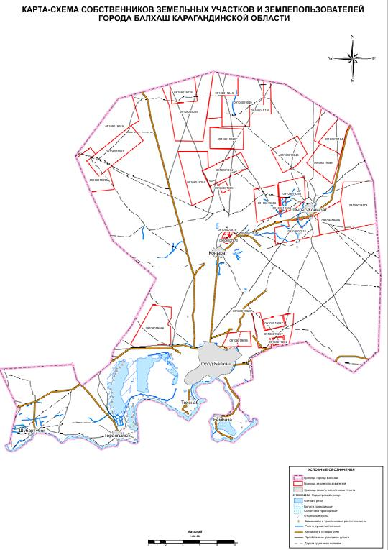

Саяк

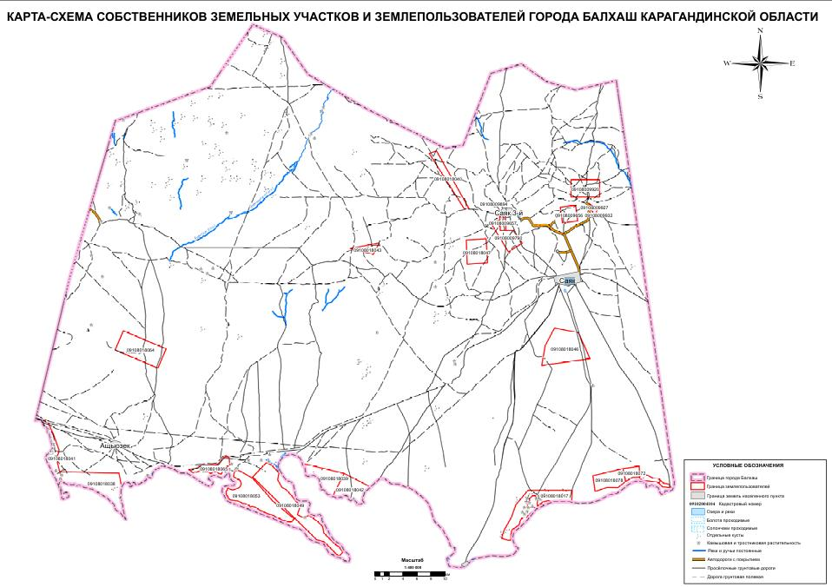

Гульшат

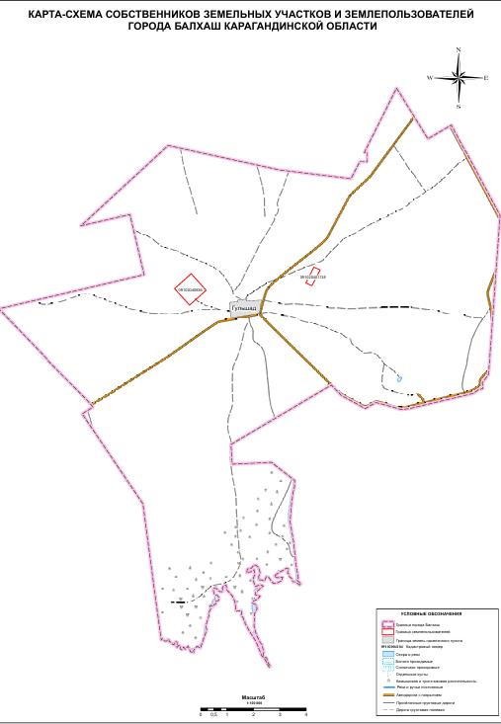

Приложение 7
к Плану по управлению
пастбищами по городу Балхаш
и поселков Саяк, Гульшат и их
использованию на 2026-2031 годы
Схема (карта) с обозначением пастбищ, предназначенных для нужд населения по выпасу сельскохозяйственных животных личного подворья, в том числе общественных пастбищ, на которой указываются границы и площади пастбищ, в том числе общественных пастбищ, предназначенных для нужд населения по выпасу сельскохозяйственных животных личного подворья

Приложение 8
к Плану по управлению
пастбищами по городу Балхаш
и поселков Саяк, Гульшат и их
использованию на 2026-2031 годы
Схема (карта) с обозначением рекомендуемых схем пастбищеоборотов, на которой указываются схемы пастбищеоборотов, рекомендуемые на основании геоботанического обследования пастбищ

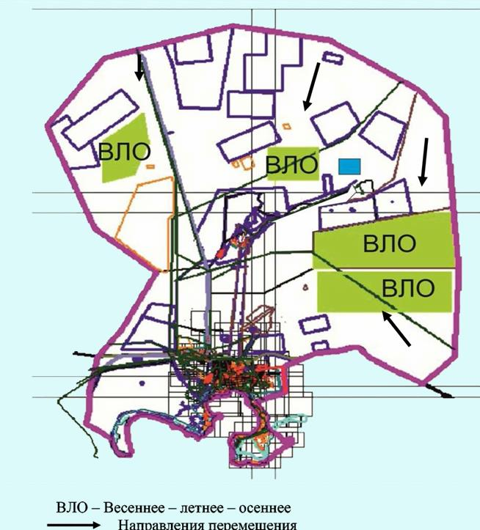

Приложение 9
к Плану по управлению
пастбищами по городу Балхаш
и поселков Саяк, Гульшат и их
использованию на 2026-2031 годы
Схема (карта) с обозначением сервитутов для прогона сельскохозяйственных животных, скотопрогонных трасс и иных объектов пастбищной инфраструктуры

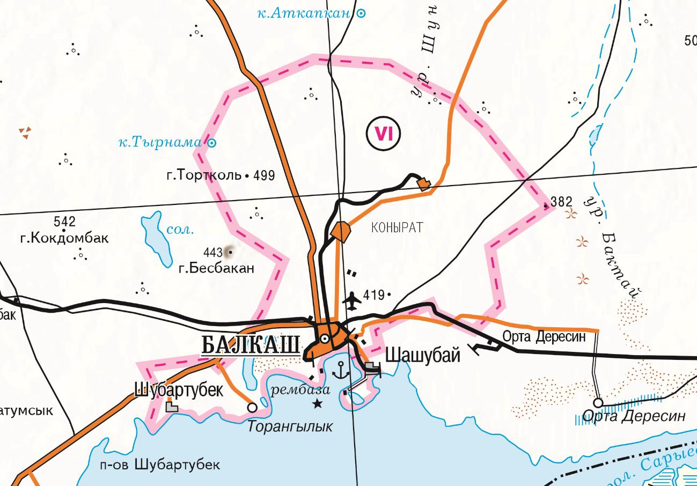

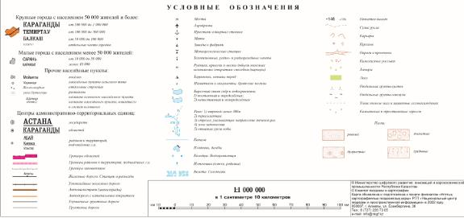

Приложение 10
к Плану по управлению
пастбищами по городу Балхаш
и поселков Саяк, Гульшат и их
использованию на 2026-2031 годы
Схема (карта) с обозначением пастбищ, которые могут быть предоставлены в землепользование пастбищепользователям

Приложение 11
к Плану по управлению
пастбищами по городу Балхаш
и поселков Саяк, Гульшат и их
использованию на 2026-2031 годы
Схема (карта) с обозначением пастбищ, подлежащих резервированию в целях удовлетворения нужд населения по выпасу сельскохозяйственных животных личного подворья, на которой указываются границы и площади пастбищ, подлежащих резервированию в целях удовлетворения нужд населения по выпасу сельскохозяйственных животных личного подворья

Приложение 12
к Плану по управлению
пастбищами по городу Балхаш
и поселков Саяк, Гульшат и их
использованию на 2026-2031 годы
Схема доступа к водоисточникам

Приложение 13
к Плану по управлению
пастбищами по городу Балхаш
и поселков Саяк, Гульшат и их
использованию на 2026-2031 годы
Схема размещения поголовья сельскохозяйственных животных на отгонных пастбищах, на которой указываются границы и площади отгонных пастбищ для размещения поголовья сельскохозяйственных животных

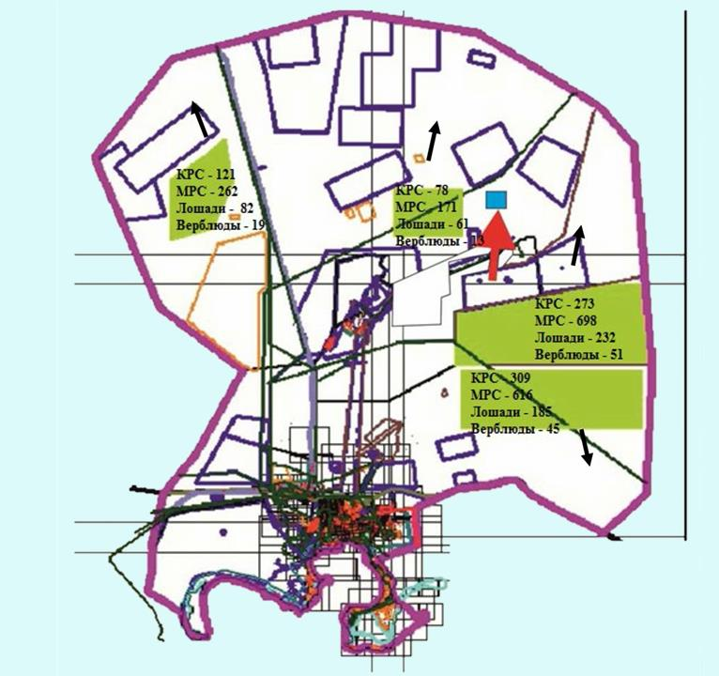



Проектное распределение (перераспределение) пастбищ между сельскими населенными пунктами, входящими в сельский округ, на котором указывается схема распределения (перераспределения) пастбищ между сельскими населенными пунктами сельского округа для поголовья сельскохозяйственных животных физических и юридических лиц, не обеспеченных пастбищами

© 2012. РГП на ПХВ «Институт законодательства и правовой информации Республики Казахстан» Министерства юстиции Республики Казахстан

